**学习贯彻习近平总书记关于主题教育系列重要讲话和重要指示批示精神学习**

按照开发区党工委学习贯彻习近平新时代中国特色社会主义思想主题教育领导小组办公室的相关要求，2023年9月7日晚间18：30分在坤都庙村党群服务中心西会议室开展党员集中专题学习研讨会，共计12名党员参加会议，通过微信学习党员30名，需要送学上门5人，参会党员就专题学习内容开展了交流研讨。

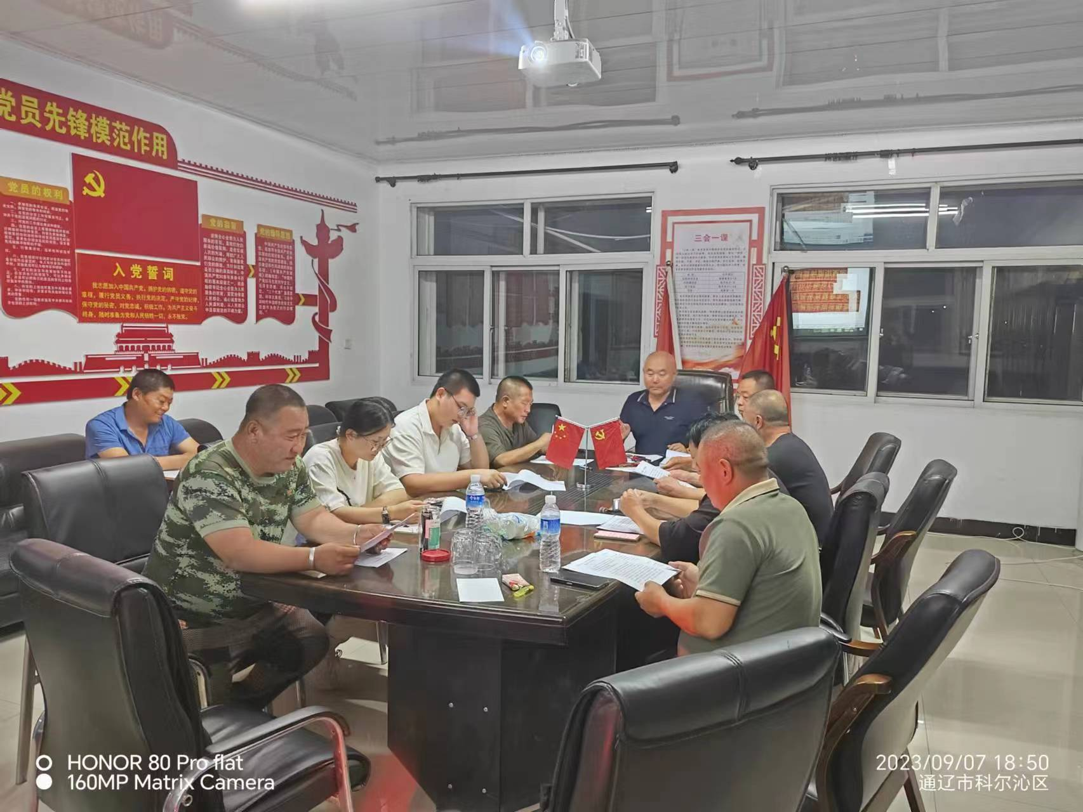

会上，通过集中学习总书记的讲话内容，调动党员干部在坚持日常学习贯彻习近平新时代中国特色社会主义思想各项安排的基础上，及时学习领会习近平总书记关于主题教育系列重要讲话重要指示精神，深入学习习近平总书记对内蒙古的重要指示精神，跟进学习习近平总书记最新重要讲话文章。进一步调动本村党员干部的学习积极性，提高本村党员干部的政治素养。

下一步将继续通过专题学习，坤都庙村党支部将创新工作思路，把学习成果转化为服务群众的成效，以学促干方面取得实实在在的成效，进一步提升党支部的凝聚力。